Мастер художественного образа
Как известно, театр начинается с вешалки. А с чего же начинается подготовка актёра к спектаклю? С полной уверенностью могу сказать – с грима. Я хочу познакомить вас с удивительным человеком, мастером своего дела. Это художник по гриму «Кукольного театра Сказки у Московских ворот» Чурсина Светлана Николаевна. Недавно исполнилось 25 лет, как Светлана работает в этом замечательном театре.
Светлана, расскажите, как судьба свела вас с «Театром Сказки»?
Изначально, я работала на Ленфильме, но в 90-е годы положение в кино стало плачевным, многие фильмы не финансировались, новые проекты не запускались. И я начала искать работу в театре. Хотелось устроиться именно в детский театр, чтобы работать только в первой половине дня, ведь у меня был маленький сын. И мне порекомендовали «Театр сказки». Правда, ставки гримёра у них не было. Но так как у меня был опыт бутафора, меня взяли в бутафорский цех. На тот момент мне было всё равно, главное – работать.
Особенность этого театра в том, что во время спектакля используется приём «живого плана». Это приём, когда актёр не прячется за ширмой, управляя куклой, а выступает перед зрителем. Соответственно, у него должен быть сценический образ (интересный костюм и, конечно же, красочный грим). Постановщики театра очень обрадовались, что в театр пришла девушка с дипломом художника по гриму. И со временем в театре появилась ставка гримера.
В каких ещё театрах вам приходилось работать?
В «Театре Дождей», в муз.театре «Зазеркалье», в театре имени Ленсовета. Работала на рок-опере "Калевала". А также в нескольких театрах в других городах: в московском театре кукол имени С. В. Образцова, вологодском театре «Теремок», в самарском детском театре. Около года проработала в Театре музыкальной комедии на всех спектаклях, среди которых «Бал Вампиров», «Голливудская Дива», «Чаплин». И нельзя не упомянуть выборгский театр «Святая крепость», с которым я знакома более десяти лет. Этот театр стал родным для меня. Я до сих пор работаю там на многих спектаклях, и даже долгая дорога до Выборга меня не пугает, ведь я еду к друзьям.
Каким был ваш первый / последний опыт в кино?
Я пришла на «Ленфильм», где запускался проект совместно с Японией «Сны о России». Я попала на этот «звёздный» проект помощницей гримёра. Это историческая картина, где роль Екатерины II исполнила Марина Влади, а главную мужскую роль народное достояние Японии (это как у нас народный артист России) Кэн Огата. Также в этом фильме снялись такие замечательные актёры, как Олег Янковский, Евгений Евстигнеев, Виталий Соломин и многие другие. Это был очень интересный и незабываемый опыт.
А два года назад меня пригласили на картину Ивана Мережко «Царевна Лягушкина», где я работала как художник по гриму.
Расскажите про нашумевший спектакль «Элион. Version 2.0» в вашем театре. Сколько по времени длится грим? Сколько людей вам нужно загримировать?
У каждого театра есть свой грандиозный сложный проект, в нашем театре - это «Элион». Он идёт в трёх действиях (при том, что обычно детские спектакли длятся по сорок пять минут с одним антрактом). «Элион» выполнен в стиле фэнтази. Грим очень сложный, так как спектакль не кукольный, у каждого актёра свой необыкновенный образ. Поэтому нужно суметь не только соединить грим с костюмом, но и показать характер персонажа. Грим начинается за три часа до начала. За это время мне нужно загримировать 10 актёров и ещё 10 моделей, которые показывают представление в фойе до начала спектакля и в антрактах. Конечно, одной мне было бы трудно справиться, поэтому на этом спектакле я работаю с помощниками.
Помимо «Элиона. Version 2.0» какой ещё был сложный, но интересный опыт?
В театре Музыкальной Комедии я работала с солистами на мюзикле «Бал вампиров». После сказочных, красочных гримов в детском театре, предстояла работа совершенно другого плана. Была конкретно поставлена задача – создать образ вампира. Грим должен был быть более реалистичным. Например, главному вампиру графу фон Кролоку нужно было сделать холодное, надменное, но красивое лицо. Это, конечно, совсем непросто, но очень интересно.
И напоследок, хотелось бы узнать, почему вы остались работать в театре? Ведь в кино платят гораздо больше, да и ваше мастерство было бы нарасхват.
Кино перестало быть тем кино, которым оно было раньше. Когда прошло три года, как я начала работать в «Сказке», то ещё были мысли, что можно вернуться в кино. Но когда проходит десять лет, ты полностью погружаешься в театральный мир. И уже не можешь оставить его. А совмещать работу в кино и театре очень сложно. Театр – это такой мир, который ты или принимаешь, или нет. Если принимаешь, то ты – театральный человек. И тогда театр становится твоей семьёй. Знаете, для многих людей работа – это рутина. Они ждут не дождутся окончания рабочего дня. А я всегда хожу на работу, в театр, как дети на праздник, только с другой стороны, со служебного входа. И я понимаю, что нашла своё место. Театр – мой второй дом. Мы – все, кто там работает – одна сплочённая команда.
Напоследок, разрешите поблагодарить вас за беседу и пожелать творческих успехов!
Спасибо, взаимно!
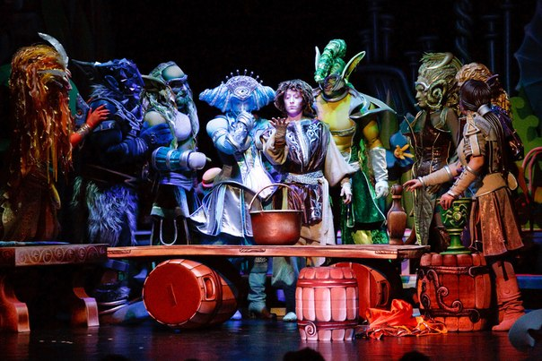
Спектакль «Элион. Version 2.0»
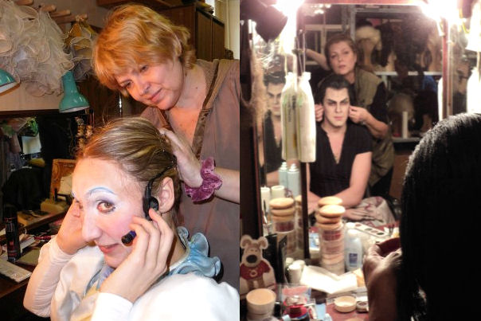
Художник по гриму С.Н.Чурсина. Слева – в «Театре Сказки», справа – в «Театре музыкальной комедии»
Автор: Питомцева Александра
член арт-клуба ВШЖиМК, студентка ИТиД

